HƯỚNG DẪN TỰ HỌC MÔN NGỮ VĂN 6 – TUẦN 7

NÓI VÀ NGHE
KỂ LẠI MỘT TRUYỆN CỔ TÍCH

- CHUẨN BỊ NÓI VÀ NGHE
1.1 Chuẩn bị nói:
- Nội dung: dàn ý, lời mở đầu, kết thúc.
- Phương tiện: Máy/ hình ảnh/ Video ( nếu có)
1.2 Nghe và đánh giá:
Tiêu chí đánh giá: Sử dụng bảng kiểm đánh giá theo các tiêu chí sau:

BẢNG KIỂM BÀI NÓI KỂ VỀ MỘT TRUYỆN CỔ TÍCH
Nội dung kiểm tra | Đạt/ Chưa đạt
Bài nói có đầy đủ các phần mở bài, thân bài, kết bài.
Người kể trình bày chi tiết các sự việc xảy ra.
Các sự việc được kể theo trình tự thời gian.
Các hành động của nhân vật được kể đầy đủ.
Người kể dùng ngôi thứ ba để kể lại câu chuyện.
Người kể sử dụng các yếu tố kì ảo đã xuất hiện trong truyện cổ tích.
Người kể thể hiện cảm xúc phù hợp với nội dung được kể.
Người kể tự tin, cử chỉ, điệu bộ hợp lí.
Người kể sử dụng từ ngữ thích hợp với ngôn ngữ nói khi kể.

- THỰC HÀNH NÓI VÀ NGHE
- Các bước tiến hành
Bước 1: Xác định đề tài, người nghe, mục đích, không gian và thời gian nói
- Về đề tài: Truyện cổ tích có tên là gì? Truyện nói về kiểu nhân vật nào? Truyện có thích hợp để kể lại bằng lời nói không?
- Người nghe, không gian, mục đích: Đối tượng nghe kể là ai? Dự định sẽ kể câu chuyện đó ở đâu? Mục đích kể là gì?
- Thời gian: Em dự định kể câu chuyện trong thời gian bao lâu? Trong thời gian ấy có đảm bảo được nội dung truyện?
Bước 2: Tìm ý, lập dàn ý
Mở bài | Giới thiệu  Tên truyện:..............................................................................................  Lí do muốn kể lại truyện:........................................................................
Thân bài | Trình bày  Nhân vật:................................................................................................  Hoàn cảnh sảy ra câu chuyện:................................................................  ................................................................................................................
Thân bài | Kể chuyện theo trình tự thời gian:  Sự việc 1:................................................................................................  ................................................................................................................  Sự việc 2:................................................................................................  ................................................................................................................  Sự việc 3:................................................................................................  ................................................................................................................  Sự việc 4:................................................................................................  ................................................................................................................  …
Kết bài | Nêu cảm nghĩ về truyện vừa kể..............................................................  ................................................................................................................

Bước 3: Luyện tập và trình bày
- Nên đứng trước gương để luyện tập kể lại câu chuyện
- Chú ý sử dụng giọng điệu (cao, thấp, nhanh, chậm, to, nhỏ…) phù hợp với từng nhân vật, sự việc
- Kết hợp nét mặt, cử chỉ khi kể để tăng tính hấp dẫn cho câu chuyện
- Trình bày câu chuyện ngắn gọn, có trật tự rõ ràng, sử dụng các từ ngữ phù hợp với ngôn ngữ nói
Bước 4: Trao đổi, đánh giá
ÔN TẬP

Phần I: HS chuẩn bị bài bằng cách hoàn thành Phiếu học tập và trả lời câu hỏi
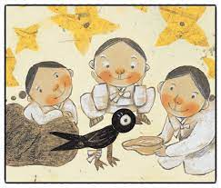
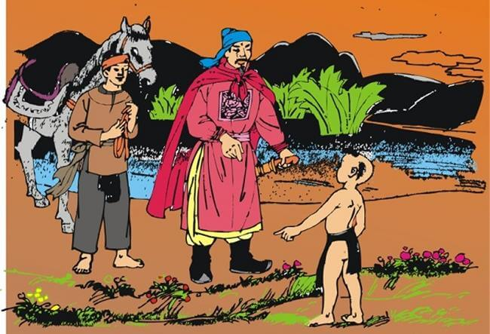
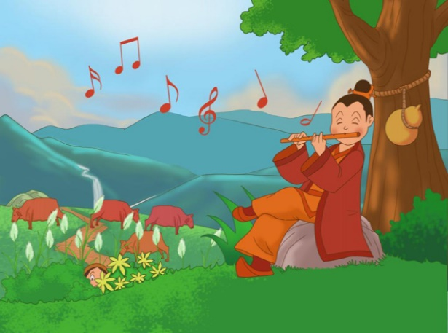
- Quan sát các bức tranh sau đây

PHIẾU HỌC TẬP SỐ 1
Em biết gì về truyện cổ tích?
 | Bảng KWL
K  1. Nhân vật được tái hiện trong bức hình là ai?  2. Các nhân vật trong bức hình nhắc cho em về những truyện cổ tích nào?  3. Em biết gì về các truyện cổ tích kể về nhân vật này.  4. Em có thể ghi nhớ các sự việc tiêu biểu của các truyện cổ tích bằng cách nào? | W  Em muốn biết gì thêm về những truyện cổ tích này? | L

PHIẾU HỌC TẬP SỐ 2
Tóm tắt các truyện cổ tích mà em đã học

TRUYỆN CỔ TÍCH SỌ DỪA
Bà mẹ đi hái củi, uống nước trong sọ dừa rồi có mang, sinh ra Sọ Dừa dị hình dị dạng.

Sọ Dừa chăm lo học hành, đỗ trạng và đi sứ.

Sọ Dừa đi sứ về, hết sức vui mừng khi gặp lại vợ trên đảo.

TRUYỆN CỔ TÍCH EM BÉ THÔNG MINH
Viên quan đi khắp nước tìm người tài giỏi mà chưa tìm được.

Vua ban cho làng ba thúng gạo nếp và ba con trâu đực, ra lệnh nuôi cho thành trâu cái, cậu bé nhờ cha nói với làng thụ lộc vua ban.

Cậu bé được phong trạng nguyên.

TRUYỆN CỔ TÍCH NON-BU VÀ HENG-BU

Ngày xưa, ở làng nọ có hai anh em Non-bu và Heng-bu.

Non-bu biết vậy đến mắng Heng-bu vì nghĩ ăn trộm. Sau khi nghe việc liền mua đổi chim nhạn.
Heng- bu đến tìm và bảo gia đình anh trai về ở cùng.Non-bu khóc ôm lấy Heng-bu.

CHỦ ĐỀ

- Em thích nhất truyện nào trong các truyện trên? Vì sao?
- Theo em, để có thể kể lại truyện cổ tích một cách sinh động, hấp dẫn (bằng hình thức viết và nói) cần phải chú ý những điều gì?
- Truyện cổ tích có ý nghĩa như thế nào đối với cuộc sống của chúng ta?

Phần II: Học sinh ghi bài
- Tóm tắt cốt truyện và nêu chủ đề của các truyện đã đọc

Truyện | Tóm tắt truyện | Chủ đề
SỌ DỪA | Ngày xưa, có đôi vợ chồng già hiếm muộn, phải đi ở cho nhà phú ông. Bà vợ vào rừng hái củi, uống nước trong cái sọ dừa, về nhà có mang, sau sinh ra một đứa bé kì dị, tròn như một quả dừa. Thấy đứa bé biết nói, bà giữ lại nuôi và đặt luôn tên là Sọ Dừa. Thương mẹ vất vả, Sọ Dừa nhận chăn đàn bò nhà phú ông. Ba cô con gái nhà phú ông thay nhau đưa cơm cho Sọ Dừa. Hai cô chị kênh kiệu thường hắt hủi, chỉ có cô út đối đãi với cậu tử tế và đem lòng thương yêu. Sọ Dừa nhờ mẹ đến nhà phú ông hỏi vợ. Phú ông thách cưới thật to nhưng thấy Sọ Dừa mang đủ đồ thách cưới đến, đành phải gả cô út cho chàng. Nhờ chăm chỉ đèn sách, Sọ Dừa thi đỗ trạng nguyên và được nhà vua cử đi, sứ nước ngoài. Trước khi đi, chàng đưa cho vợ một hòn đá lửa, một con dao và hai quả trứng gà để đề phòng tai hoạ. Nhờ thế mà vợ chàng đã thoát nạn và hai vợ chồng có cuộc sống hạnh phúc. | Thể hiện ước mơ của nhân dân về cuộc sống công bằng, ở hiền gặp lành, kẻ độc ác sẽ bị trừng trị
EM BÉ THÔNG MINH | Ngày xưa, có một ông vua sai viên quan đi dò la khắp nơi để tìm người tài giỏi. Một hôm, trên đường đi, viên quan phát hiện ra tài năng của một em bé con nhà thường dân qua lời đối đáp nhanh nhạy, thông minh đã báo cho nhà vua. Vua hay tin đã trực tiếp tạo ra những tình huống oái oăm để thử tài em. Lần thử thách cuối cùng, em bé đã đem trí thông minh của mình thắng điều kiện thách đố của sứ thần, giúp đất nước thoát khỏi cuộc chiến tranh. Sau đó, em được phong làm Trạng nguyên và giúp Vua trong việc triều chính. | Truyện đề cao trí thông minh dân gian, phẩm chất trí tuệ của người lao động nghèo:trí thông minh được đúc rút từ cuộc sống...
NON-BU VÀ HENG-BU | Ngày xưa, trong một gia đình có hai anh em. Người anh là Non-bu tham lam, xấu tính nên giành hết tài sản. Người em là Heng-bu hiền lành, tốt bụng, chẳng nhận được tài sản gì nhưng vẫn siêng năng làm lụng, thường giúp đỡ những người nghèo khổ. Một năm, có đôi chim nhạn đến làm tổ trên mái nhà, người em đã đã cứu con chim nhạn khỏi hiểm nguy và đến mùa xuân, đôi chim nhạn quay trở về và nhả cho chàng một hạt bầu. Chàng trồng cây bầu và khi quả lớn, chàng bổ ra nhận được rất nhiều trân châu, hồng ngọc, tiền vàng, trở nên giàu có. Người anh thấy vậy, cũng đã làm theo nhưng đã bẻ gãy chân một con chim nhạn non với hi vọng sẽ được trả ơn nhưng khi hạt bầu mà người anh trồng được ra quả thì khi bổ ra toàn là các tráng sĩ tây cầm gậy rồi yêu tinh xuất hiện, người anh trở thành kẻ ăn mày. Người em thương xót đã đến đưa gia đình người anh về sống cùng với mình. | Thể hiện ước mơ của nhân dân về cuộc sống công bằng, ở hiền gặp lành, kẻ độc ác sẽ bị trừng trị

- Em thích nhất truyện nào trong các truyện trên? Vì sao?
Em thích nhất truyện cổ tích Em bé thông minh, vì truyện có các thử thách đặt ra với nhân vật rất hấp dẫn và thú vị, qua đó nhân vật bộc lộ được trí thông minh, cách xử lí tình huống rất khéo léo và bất ngờ, mang lại tiếng cười cho người đọc. Truyện còn cho em bài học sâu sắc trong việc học tập, tích lũy vốn tri thức trong cuộc sống hàng ngày...Đặc biệt trong thời kỳ hội nhập quốc tế, việc tự học, tự tìm hiểu thực tế là vô cùng quan trọng.
- Yêu cầu khi nói và nghe một truyện cổ tích

Với hình thức viết | Đối với hình thức nói
Bước 1: Chuẩn bị trước khi viết hoặc nói cần tìm đọc truyện cổ tích. Trong truyện đó, chi tiết nào gây ấn tượng sâu sắc nhất, có nhân vật đáng nhớ nhất, có cốt truyện thú vị nhất?  Bước 2: Tìm ý và lập dàn ý. Cần đọc kĩ truyện đã chọn và tìm ý cho truyện như hoàn cảnh xảy ra câu chuyện, nhân vật, sự việc xảy ra, cảm nghĩ của em về truyện và từ đó có thể sắp xếp các ý đã tìm theo một dàn ý.  Bước 3: khi viết bài, cần đảm bảo thể hiện được các đặc điểm của kiểu bài kể lại một truyện cổ tích | - Bước 1: xác định đề tài, người nghe có thể là ai, mục đích, không gian và thời gian nói. Từ đó sẽ định hướng được nội dung bài nói, tăng hiệu quả giao tiếp.  - Bước 2: TÌm ý tưởng cho bài nói, có thể sử dụng thêm hình ảnh, tranh vẽ để bài nói được sinh động.  - Bứớc 3: Khi kể cần chú ý giọng điệu, phù hợp với nhân vật, sự việc khác nhau. Kết hợp với cử chỉ, nét mặt, điệu bộ để nội dung được hấp dẫn hơn. Chú ý lựa chọn từ ngữ thích hợp với ngôi kể, tránh dùng ngôn ngữ viết

- Truyện cổ tích có ý nghĩa
- Truyện cổ tích mang những giá trị văn hoá dân gian được truyền đời qua nhiều thế hệ.
- Mỗi câu chuyện là những bài học đạo lí, là cách ứng xử của con người trong cuộc sống.
- Truyện dạy ta biết sống thật thà, lương thiện, nhân nghĩa, thủy chung sẽ được hạnh phúc.
- Truyện cũng cảnh tình những ai sống ích kỷ, tham lam, bất nhân, bất nghĩa sẽ phải chịu hậu quả khó lường…

